**Конспект НОД по теме: «Мебель» (средняя группа)**

**Коррекционно-образовательные цели:** расширение представлений о мебели и ее назначении. Уточнение и расширение словаря по теме *(сидеть, лежать, спать, стол, стул, кровать, шкаф).* Закрепление в речи существительного с обобщающим значением мебель. Совершенствование грамматического строя речи (образование существительных с уменьшительно- ласкательными суффиксами, употребление союза *чтобы*).

**Коррекционно – развивающие цели:** развитие речевого слуха, памяти, связной речи. Развитие тонкой моторики рук, координации речи с движением.

**Коррекционно-воспитательная цель:** воспитывать умение ухаживать за мебелью и бережно относиться к ней.

**Оборудование:** предметные картинки, разрезные картинки «Мебель»

**1**. **Организационный момент**

Игра «Доскажи словечко»

Если ты захочешь спать,

В спальне ждет тебя …(кровать)

Как приятно на нашей Тане

Поваляться на …(диване)

Чтобы ноги отдохнули,

Сиди-ка ты на …(стуле)

Не страшны морозы, если

Ты сидишь в уютном …(кресле)

С пирогами чай попьем

За обеденным …(столом)

Свитер, кофту, теплый шарф

Аккуратно сложим в …(шкаф)

**2. Беседа.**

Дети посмотрите на картинки, а как можно всё это назвать одним словом?

(-мебель)

Мебель –это предметы изготовленные в основном из дерева или пластмассы, мебель может быть обтянута кожей, тканью.

За мебелью нужно ухаживать, а кто знает, как надо это делать?

-протирать, мыть, чистить, ремонтировать, пылесосить, выбивать

**3**. А теперь ребята скажите мне какой бывает стол?

-круглый, квадратный, прямоугольный, обеденный

А какой бывает диван?

-мягкий, большой, маленький, раскладной, удобный

А какой бывает кровать?

-большая, светлая, мягкая, деревянная

А какой бывает стул?

-твердый, мягкий, высокий, низкий

А какой бывает шкаф?

-маленький, большой, открытый, закрытый, деревянный

**4.** **Разрезные картинки (из трех частей)**

А теперь нам надо собрать предметы мебели

Скажите что у кого получилось?

-у меня получилась кровать

Где мы поставим кровать?

-в спальне

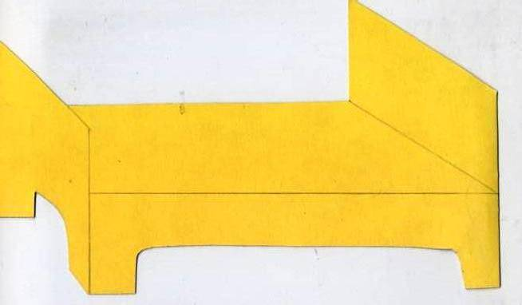

-у меня получился стул

Где мы поставим стул?

- на кухне

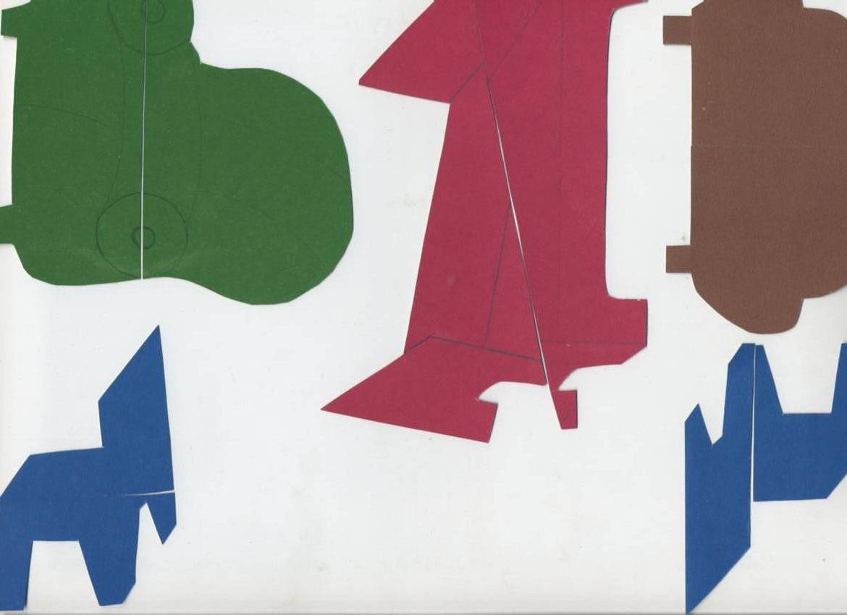

-у меня получился диван

Где будет стоять диван?

- гостиной (зале)

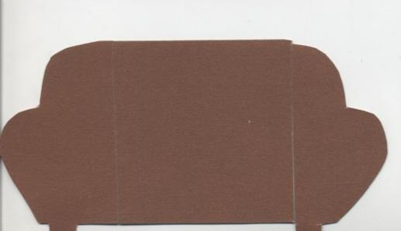

-у меня получился стол

Где будет стоять стол?

- на кухне

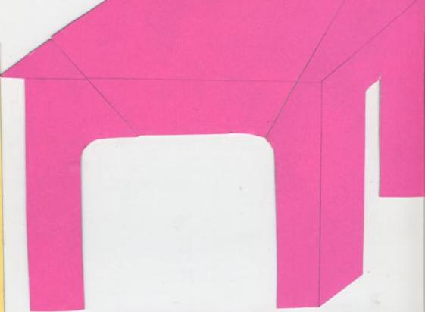

Молодцы дети!

**5.** **Пальчиковая гимнастика «Много мебели в квартире»**

1, 2, 3, 4, *сжимать и разжимать кулачки*

Много мебели в квартире

В шкаф повесим мы рубашку *загибаем пальчик*

А в буфет поставим чашку *загибаем пальчик*

Чтобы ножки отдохнули

Посидим чуть- чуть на стуле *загибаем пальчик*

А когда мы крепко спали,

На кровати полежали *загибаем пальчик*

А потом мы с котом

Посидели за столом *загибаем пальчик*

Чай с вареньем дружно пили *хлопать в ладоши*

Много мебели в квартире *развести руки*

**6.** **Игра «Что с чем, дружит?»**

Стул «дружит» с кроваткой или тетрадкой?

-стул «дружит» с кроваткой

Стол «дружит» с креслом или тестом?

-стол «дружит» с креслом

Шкаф «дружит» с полкой или иголкой?

-шкаф «дружит» с полкой

Кресло «дружит» с диваном или Иваном?

-кресло «дружит» с диваном

Полки «дружат» с книжкой ли крышкой?

-полки «дружат» с книжкой

Диван «дружит» с кушеткой или конфеткой?

-диван «дружит» с кушеткой

Молодцы ребята, справились с заданием

**7. Игра «Назови ласково»**

Давайте поиграем и назовем ласково, как мы назовем большой стул и маленький … (стульчик)

Большой диван и маленький … (диванчик)

Большой шкаф и маленький …(шкафчик)

Большой стол и маленький …(столик)

Большая кровать и маленькая …(кроватка)

**8. А теперь скажите, для чего нужна мебель, употребляя слово *чтобы***

-Стул нужен для того, чтобы …(сидеть)

-диван нужен для того, чтобы …(лежать, отдыхать)

-кровать нужна для того, чтобы …(спать)

-шкаф нужен для того, чтобы …(хранить одежду)

-кресло нужно для того, чтобы …(сидеть, отдыхать)

Молодцы!

**9. «Посчитай»**

Один диван, два дивана, три дивана, четыре дивана, пять диванов

Один шкаф, два шкафа, три шкафа, четыре шкафа, пять шкафов

**10. Упражнение «Будь внимательным»**

Я буду перечислять названия мебели, будите внимательно слушать, как только я сделаю ошибку и назову не мебель, а другой предмет, вы должны будите присесть. Дети встаньте, и слушайте внимательно: стол, стул, *юла,* кровать, *лопата*, диван, кресло, *грузовик,* шкаф*, диск.*

**11. Упражнение «Что лишнее?»**

Картинки мебели, диких животных

Посмотрите внимательно и скажите что здесь лишнее и почему

**12. Итог**

О чём мы сегодня говорили дети?

- о мебели